Программа «Стремление»,
2 год обучения, группа 2.

ЯРМАРОЧНАЯ КУЛЬТУРА.РАЗВИТИЕ ТЕАТРА ПЕТРУШКИ.
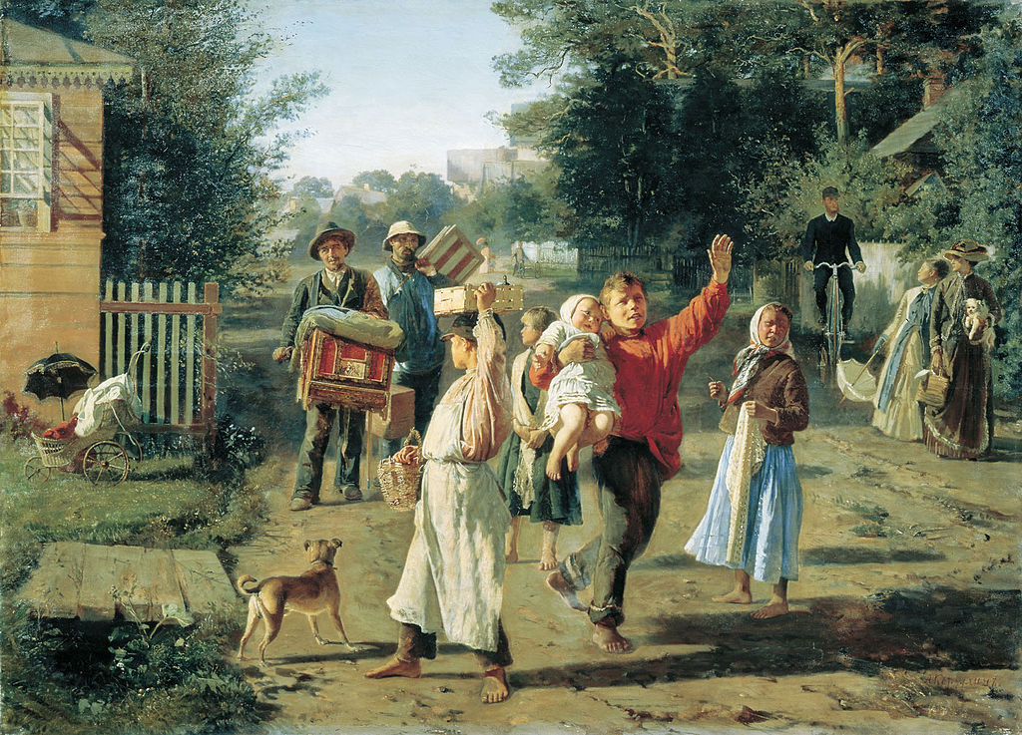
Все герои, участвовавшие в ярмарочных представлениях, периодически менялись. Неизменным был лишь Петрушка, которого также называли Петр Петрович Самоваров, Ванька Рататуй или Петр Иванович Укусов. Комедия с его участием была очень популярна и широко распространена в России. Любовь простого народа к главному персонажу выступлений объяснялась по-разному. Одни утверждали, что причина заключалась в злободневности сатиры, а другие говорили о доступности, простоте и понятности выступлений. В ежемесячном журнале «Дневник писателя» в 1876 году Ф. М. Достоевский написал рассказ на тему кукольного театра Петрушки. В нем он описывает представление, которое происходило в петербургском доме художников. Отцы и их дети стояли толпой и наблюдали за неизменно народной комедией, и в действительности это выступление было самым веселым на всем этом празднике. Автор задается вопросами: почему вам так смешно из-за Петрушки, так весело, когда вы смотрите на него? Отчего все радуются – и старики, и дети?
Родственники Петрушки 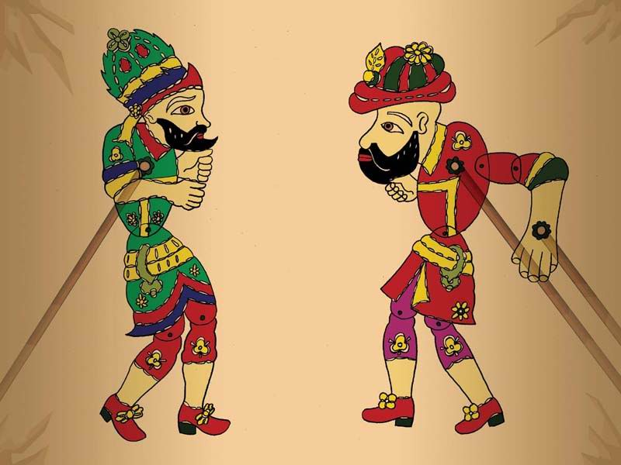
Некоторые историки считают, что у Петрушки существуют так называемые родственники в театральном кукольном мире других стран. Это, например, Пульчинелла – персонаж, считающийся прародителем Петрушки, так как он появился в XVI веке. Во Франции это Полишинель – герой народного театра, горбун, веселый забияка и насмешник. В Англии это Панч, которого описывают как горбуна с заостренным крючкообразным носом и в колпаке. Он плут, драчун, весельчак и гуляка. В Турции прообразом театра Петрушки был теневой театр, главным героем которого была кукла по имени Карагез (по-турецки – черноглазый). Он также обладал веселым, задиристым характером. Часто в сценках представлений выражалось недовольство народа существующей властью. В Германии собратом Петрушки была кукла Кашперле (Каспер), который также участвовал в комических постановках на ярмарках и гуляниях. Каспер по складу характера был простым веселым балагуром, шутившим на злободневные темы.
Театр Петрушки в XIX веке
Спустя время этот персонаж перестал существовать только как уличный артист. Кукольников и аккомпаниаторов начинают все чаще приглашать в дома господ, где сценки, в которых участвует Петрушка, утрачивают свою остроту и злободневность. Он прекращает убивать и колотить своих партнеров по сцене, а лишь ругает и прогоняет их. В конце XVIII – начале XIX века в театре происходят перемены. На смену таким музыкальным инструментам, как гусли и гудок, приходят скрипка и шарманка. Последняя находит особенно широкое распространение. По сути, она была первым механическим музыкальным инструментом и пришлась по нраву публике. Она не требовала особых навыков игры и поэтому постепенно вытеснила гусли, скрипку и гудок. Также в XIX веке изменяется и устройство самой ширмы, теперь она представляет собой две жерди, на которых растянута грубая ткань, чаще всего, крашенина, имеющая синий цвет. Из-за этой конструкции кукольник и показывал свой спектакль.
От острослова – к герою детских праздников 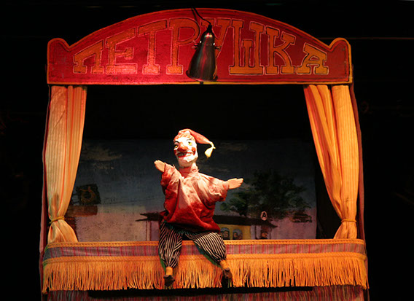
Речь Петрушки меняется с простонародной на более приемлемую для господских домов, а «петрушечник» является уже не уличным, а салонным актером. Саму сцену украшают красивыми пышными драпировками, а участвующие в представлении одеваются в атласные одежды с блестящей мишурой, что делает выступление парадным, торжественным. Петрушка из злобного острослова со скабрезными шуточками превращается в по-доброму веселого персонажа детских праздников и утренников. Более того, через некоторое время он из перчаточной куклы перерождается в марионеточную, как и его зарубежные родственники Пульчинелла, Полишинель, Панч и Карагез. Все чаще можно встретить выступление именно Петрушки-марионетки, а не перчаточной куклы.
Петрушка в ХХ веке
В советское время появляется новый персонаж – товарищ Петрушка, при этом он сходит со сцены и превращается в героя рассказов и литературных пьес. Теперь не существует того старого театра Петрушки, в котором многое было допустимо. В ХХ веке утрачивается фривольность сюжетной линии, события, разворачивающиеся в пьесах и рассказах, направлены на агитацию за соблюдение гигиены, овладение грамотой и сбор вторичного сырья. От первоначального Петрушки остается лишь его склонность к обличительству. Он указывает, выявляет и предает осуждению пьяниц и бездельников, растолковывает читателям элементарные нормы порядочности и приличного поведения в обществе. Внешний вид куклы также претерпевает трансформацию. Так, красная рубаха, в которую ранее был одет Петрушка, превращается в гимнастерку либо косоворотку, а вместо заостренного колпака на его голове появляется фуражка, буденовка или кепка. Даже его длинный нос с горбинкой укорачивается и становится изначально курносым, а в дальнейшем и вовсе самым обыкновенным.
Петрушка в современности 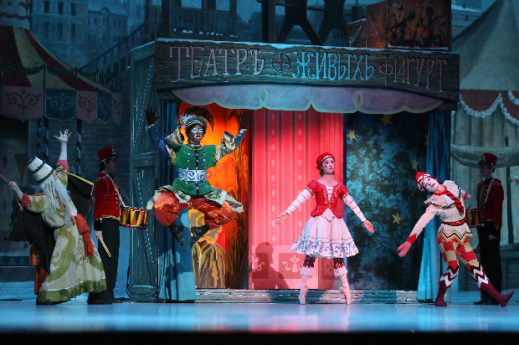
История театра Петрушки в наше время изучается учеными и театроведами. И сегодня этот персонаж не изжил себя. Так, например, Петрушка стал героем одноименного балета, который часто отождествляют со своеобразной эмблемой Русских балетных сезонов. Он явился настоящей ключевой фигурой для творчества композитора И. Ф. Стравинского, написавшего прекрасную музыку к балету, для основателя классической русской балетной школы М. М. Фокина, который и создал эту постановку, а также для танцовщика В. Нижинского, который исполнял главные партии в этом балете. Петрушка так и остался в образе непримиримого борца с несправедливостью и отрицательными характеристиками человека. Высмеивая все это, он старается изменить его в лучшую сторону.-
Читайте подробнее на SYL.ru: https://www.syl.ru/article/373676/teatr-petrushki-opisanie-istoriya-repertuar-i-interesnyie-faktyi(Театр Петрушки: описание, история, репертуар и интересные факты Автор Ольга Стрелкова)
Задание:
Посмотреть и проанализировать https://www.youtube.com/watch?v=0mQtC_jLGZI

